Camilo Andrés Quintero Rodríguez

1. Sección 6.5: 1,2,3,4,5,6,10,11
2. Sección 7.1: 1,2,4,5,6,7
3. Sección 6.25: 1,2,3,4,5,6,10,11



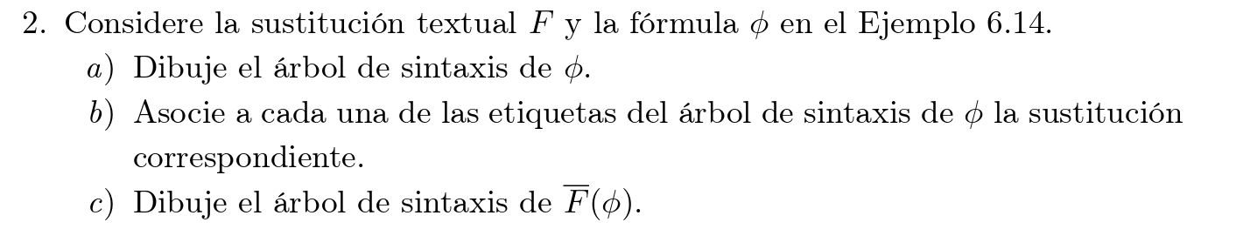

Ʌ

B true

g f

x0 x1 x1

Ʌ

B true

g f

f(x2) h(x0, x3)h(x0, x3)



≡

∀x0 Ʌ

P Q ∃x2

x0 f x2 P

x1 x2  x0

≡

∀x0 Ʌ

P Q ∃x2

x0 ⟼ f(x2)f x2 P

x1 ⟼ h(x0, x3) x2  x0 ⟼ f(x2)

≡

∀x0 Ʌ

P Q ∃x2

x0 f x2 P

h(x0, x3) x2  f(x2)

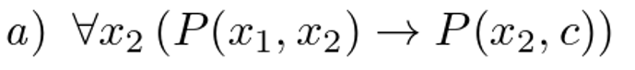

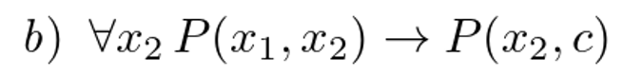

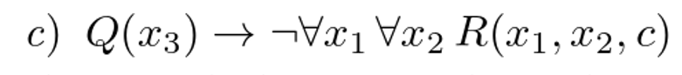

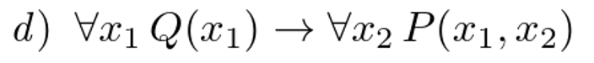



1. 
2. 
3. 
4. 
5. 





1. Sección 7.1: 1,2,4,5,6,7

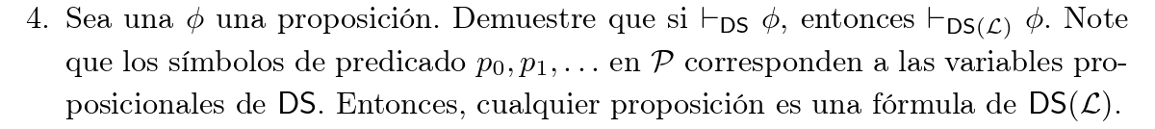

1. 1. No todos los estudiantes asisten a todas las clases. Entonces, todas las clases están vacías.

